제목 : 서귀포 중문 가성비 해산물 맛집 제주미향 중문본점 해장 추천 식당

글자 크기 15 / 가운데 정렬 / 줄 간격 250%

썸네일: 19번 사진

해시태그 : #제주서귀포맛집 #제주도중문맛집 #서귀포중문갈치 #갈치통구이 #갈치조림

**\*소제목은 블로그 기능인 인용구를 사용해 주세요!! 아래는 예시 이미지입니다.**

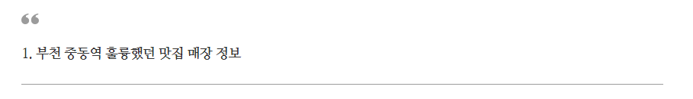

*가능하다면 스티커나 글씨 색깔 등 블로그 내 기능 자유롭게 사용 부탁드려요

*본문 내 검정색 숫자는 사진 숫자를 의미합니다.

**서귀포 중문 가성비 해산물 맛집 제주미향 중문본점 해장 추천 식당**

**서귀포 중문 가성비 해산물 맛집 제주미향 중문본점 해장 추천 식당**

**서귀포 중문 가성비 해산물 맛집 제주미향 중문본점 해장 추천 식당**

-> 인용구로 3개 문장 묶어서 원고 맨 상단에 삽입(이 문장은 삭제 부탁드립니다)

서귀포 중문 가성비 해산물 맛집 제주미향 중문본점 해장 추천 식당 다녀왔어요!

어제 제주도 첫날 밤에 너무 많이 마셔서 아침에 속이 너무 안 좋았거든요.

숙소 직원분께 해장하기 좋은 곳 추천받았더니 제주미향을 알려주시더라고요.

여기 국물 요리들이 해장에 정말 좋다고 하시면서요.

가성비도 좋고 양도 푸짐해서 숙취 해소하기 딱 좋다고 하더라고요.

막상 가보니 정말 해장에 완벽한 구성이더라고요.

서귀포 가성비 해산물 맛집 인정합니다!

**1. 제주미향 매장정보**

(소제목은 모두 인용구 사용 – 해당 문장은 삭제 부탁드립니다.)

**(플레이스 지도 삽입해주세요!)**

**제주미향 중문 본점 매장 정보**

주소 : 제주 서귀포시 천제연로 99 제주미향 중문본점

전화번호 : 064-738-8588

영업시간 : 매일 09:30 ~ 21:30

브레이크타임 15:30 ~ 16:00

중문 지역에서 신선하고 맛있는 해산물 전문점으로 유명한 곳이래요.

가성비도 좋아서 현지인분들도 자주 찾는다고 하더라고요.

**2. 건물 내/외부**

(소제목은 모두 인용구 사용 – 해당 문장은 삭제 부탁드립니다.)

1, 2

간판 보자마자 '여기구나' 싶었어요.

식당 답지 않게 건물 외관이 깔끔하고 현대적이에요.

3

입구 계단도 잘 되어 있고요.

접근하기 편하게 안전하게 설치되어 있어요.

4

건물 측면에는 야외 테이블이 있어요.

날씨만 시원했으면 밖에서 먹었을텐데 너무 더워서 패스!

5, 6

내부 들어서니 정말 넓고 쾌적해요.

창가 쪽 테이블은 뷰도 좋고 시원해고요.

밥을 먹으면서 바깥 경치를 보니 마음이 시원해지는 것 같아요.

7

이쪽 좌석들도 편안하고 간격도 넉넉해요.

편하게 앉아있기 좋더라고요.

가게가 넓다보니 사람이 많아도 북적거리지 않아서 너무 좋았어요.

8

전체적으로 깔끔하고 밝은 분위기예요.

서귀포 가성비 해산물 맛집다운 쾌적한 환경이에요.

9

화장실도 깔끔하게 잘 되어 있어요.

식당가면 화장실 더러운데가 너무 많았거든요 ㅠ

**3. 메뉴 소개**

(소제목은 모두 인용구 사용 – 해당 문장은 삭제 부탁드립니다.)

10

메뉴판을 보니 갈치랑 해산물들이 정말 많았어요.

제 눈엔 해장용 국물만 눈에 들어왔지만요 ㅋㅋ

구성이 정말 알차더라고요.

11

원산지 표시도 정확하게 되어 있고요.

몇몇 재료들을 제외하곤 거의다 국내산이라 믿을 만한 곳 같아요.

**[주문한 메뉴]**

**돌문어 전골스페셜 105,000원**

* 주문한 메뉴 전체 인용구로 넣어주세요.
* 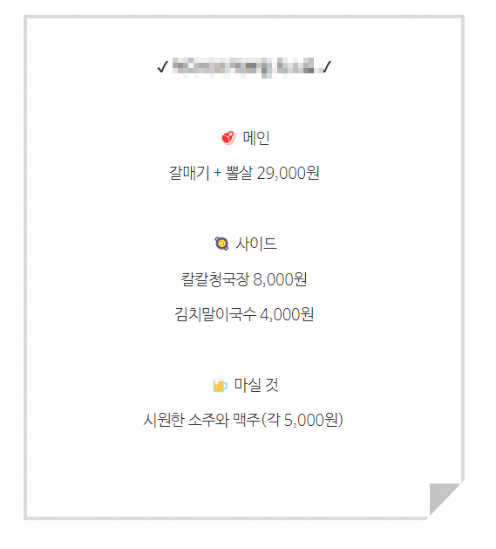(위 문장은 글에서 제외해 주세요. 아래는 예시 이미지)

해장에는 뜨거운 국물이 최고라 선택했어요.

**4. 제주미향 음식후기**

(소제목은 모두 인용구 사용 – 해당 문장은 삭제 부탁드립니다.)

12

기본 구성이 정말 알차게 나와요!

제주도의 사악한 물가에서 이런 푸짐한 구성이라니 너무 좋아요ㅠ

다른 관광지 식당 대비 가성비가 정말 좋은 것 같아요.

13

전복과 회도 함께 나왔어요.

숙취로 입맛 없었는데 회를 보니까 또 소주가 시키고 싶어지는데

저 조금 미친건가요? ㅋㅋㅋㅋㅋ

14

옥돔 구이도 나왔는데 고급스러워 보여요.

흰쌀밥에 올려 먹으면 그야말로 극락..

서울에는 옥돔 파는데 없나요?ㅠ

15

고등어도 크기가 좋고 신선해 보여요.

기름진 음식은 피하고 싶었는데 너무 신선해서 하나도 느끼하지 않았어요.

16

전복죽이 나왔는데 이거 완전 미쳤어요!

따뜻하고 부드러운 죽이 속을 달래주는 것 같아요.

17

전복죽 농도도 딱 좋고 전복도 많이 들어있어요.

숙취로 속 쓰린데 이런 죽이 정말 도움이 되더라고요.

서귀포 가성비 해산물 맛집답게 메뉴도 완벽해요.

18

메인인 돌문어 전골이 등장했어요.

뜨거운 국물 보자마자 '아, 이거다!' 싶었어요.

19

돌문어 전골 국물이 정말 시원하고 깔끔해요.

한 모금 마시자마자 속이 확 풀리는 느낌이에요.

문어도 쫄깃하고 야채들도 신선해서 최고예요.

20

전체 구성을 보니 정말 만족스러워요.

해장하러 왔는데 이런 푸짐한 한 상을 받다니 감동이에요.

돌문어 전골 국물 덕분에 숙취가 확실히 나아졌어요.

전복죽도 속을 편하게 해주고, 다른 해산물 요리들도 모두 맛있었어요.

가성비도 정말 좋아서 해장하러 온 게 아니어도 충분히 만족할 것 같아요.

다음에 제주도에 오면 무조건 여기부터 들러야겠어요!

서귀포 가성비 해산물 맛집 찾으시는 분들께 강력 추천드려요!

특히 해산물을 좋아하시는 분들은 무조건 꼭 꼭 가보세요.

서귀포 가성비 해산물 맛집으로 확실히 인정합니다.